1.选择题必须使用2B铅笔将答案标号填涂在答题卡上对应题目标号的位置上。
第一部分共12小题，每小题5分，共60分。
一、选择题：本小题共12小题，每小题5分，共60分。在每小题给出的四个选项中，只有一项是符合题目要求的。
1.有一个容量为66的样本，数据的分组及各组的频数如下：
[11.5，15.5） 2 [15.5, 19.5) 4 [19.5, 23.5) 9 [23.5, 27.5) 18
[27.5, 31.5) 11 [31.5, 35.5) 12 [35.5, 39.5) 7 [39.5, 43.5) 3
根据样本的频率分布估计，数据[31.5,43.5）的概率约是
（A） （B） （C） （D）
2．复数=
（A） （B） （C）0 （D）
3.l₁,l₂,l₃是空间三条不同的直线，则下列命题正确的是
（A）l₁⊥l₂, l₂⊥l₃ l₁∥l₃ (B) l₁⊥l₂, l₂∥l₃ l₁⊥l₃
（C）l₁∥l₂ ∥l₃ l₁,l₂,l₃ 共面 (D) l₁,l₂,l₃ 共点 l₁,l₂,l₃ 共面
4.如图，正六边形中，
（A）0 （B） （C） （D）
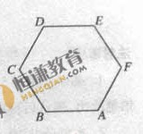
5.函数在点处有定义是在点处连续的
（A）充分而不必要的条件 （B）必要而不充分的条件
（C）充要条件 （D）既不充分也不必要的条件
6.在中，，则的取值范围是
（A）（B） （C） （D）
7. 已知是的奇函数，且当时，，则的反函数的图像大致是
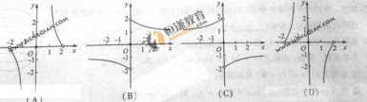
8. 数列的首3，为等差数列且 ，若，
则
（A）**** （B）3 （C）8 （D） 11
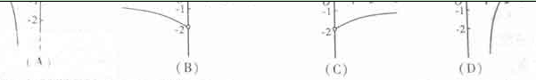8.数列{a_{n}} 的首项为3，{b _{n}}为等差数列且b _{n} =a_{n+1}- a_{n} (n∈N⁺),若b₃=-2, b₁₀ =12,则a₈=
（A）0 （B）3 (C) 8 （D）11
9.某运输公司有12名驾驶员和19名工人，有8辆载重量为10吨的甲型卡车和7辆载重量为6吨的乙型卡车，某天需送往A地至少72吨的货物，派用的每辆车需载满且只能送一次，派用的每辆甲型卡车需配2名工人，运送一次可得利润450元；派用的每辆乙型卡需配1名工人；没送一次可得利润350元，该公司合理计划当天派用甲乙卡车的车辆数，可得最大利润
（A） 4650元 （B）4700元
(C) 4900元 （D）5000元
10.在抛物线y=x²+ax-5(a ≠ 0)上取横坐标为x₁=4,x₂=2的两点，经过两点引一条割线，有平行于该割线的一条直线同时与抛物线和圆5x²+5y²=36相切，则
（A） (-2,-9) （B）(0,-5) (C) (2,-9) （D）(1,6)
11.已知定义在[0，+∞ ]上的函数满足=，当时，=，设在上的最小值为且的前n项和为S_{n}，则
（A）3
（B）
(C) 2
（D）
12.在集合中任取一个偶数a和一个奇数b构成以原点为起点的向量a=（a，b）从所有得到的以原点为起点的向量中任取两个向量为邻边作平行四边形，记所有作为平行四边形的个数为n，其中面积等于2的平行四边形的个数m，则=
注意事项：
1.考生须用0.5毫米黑色墨迹签字笔在答题卡上题目所指示的答题区域内作答.作图题可先用铅笔画线，确认后在用0.5毫米黑色墨迹签字笔描清楚.答在试题卷上无效.
2.本部分共10小题，共90分。
二、填空题：本大题共4小题，每小题4分，共16分.
13.计算÷= .
14.双曲线上一点到双曲线右焦点的距离是4，那么点到左准线的距离是 .
15.如图，半径为R的球O中有一内接圆柱。当圆柱的侧面积最大时，球的表面积与该圆柱的侧面积之差是_________.
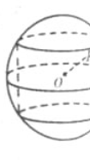
16.函数的定义域为A，若且时总有，则称为单函数。例如，函数是单函数。下列命题：
①函数是单函数；
②若为单函数，且，则；
③若为单函数，则对于任意,它至多有一个原象；
④函数在某区间上具有单调性，则一定是单函数。其中的真命题是_________.（写出所有真命题的编号）
（3）若:为单函数，则对于任意,它至少有一个原象；
（4）区间上具有单调性，则一定是单函数。
其中的真命题是 （写出所有真命题的编号）

三.解答题:本大题共6小题,共74分,解答应写出文字说明、证明过程或演算步骤。

- (本小题共12分）
已知函数，
（Ⅰ）若f(x)的最小正周期和
（Ⅱ）已知，，。求Ω：
- （本小题共12分）
本着健康、低碳的生活理念，租自行车骑游的人越来越多。某自行车租车点的收费标准是每每次租车时间不超过两小时免费，超过两小时的部分每小时收费2元（不足1小时的部分按1小时计算）。有甲、乙两人相互独立来该租车点租车骑游（各租一车一次）。设甲、乙不超过两小时还车的概率分别为$\frac{1}{4}$，；两小时以上且不超过三小时还车的概率分别是，；两人租车时间都不会超过四小时。
（Ⅰ）求甲乙两人所付的租车费用相同的概率。
（Ⅱ）设甲乙两人所付的租车费用之和为随机变量， 求 的分布列及数学期望E

19.（本小题共12分）
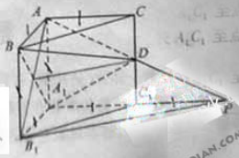
如图，在直三棱柱ABC—A₁B₁C₁中，∠BAC=90°，AB=AC=A A₁₌1，D是棱C C₁上的一点P是AD的延长线与A₁C₁的延长线的交点且P B₁∥平面BDA₁
（Ⅰ）求证：CD∥C₁D;
(Ⅱ)求二面角A- A₁D-B的平面角的余弦值;
（Ⅲ）求点C到平面B₁DP的距离。
20.（本小题共12分）
设为非零实数，
（Ⅰ）写出a₁,a₂,a₃并判断﹛a_{n}﹜是否为等比数列。若是，给出证明；若不是，说明理由；
（Ⅱ）设b_{n}=nda_{n}(nN*),求数列﹛b_{n}﹜的前n项和S_{n}.

21.（本小题共12分）
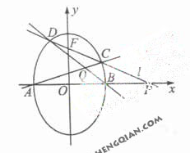
椭圆有两顶点A(-1,0)、B(1,0)，过其焦点F(0,1)的直线与椭圆交与C、D两点，并与x轴交于点P。直线AC与直线BD交于点Q。
（Ⅰ）当=时，求直线的方程；
(Ⅱ)当点P异于A、B两点时，求证: 为定值

22．（本小题满分14分）
已知函数f(x)= x+,h(x)= .
（Ⅰ）设函数F(x)=18 f(x)-x² [h(x)]²,求F(x)的单调区间与极值；
（Ⅱ）设aR,解关于x的方程㏒[f(x-1)- ]=2㏒h(a-x)- 2㏒h(4-x);
（Ⅲ）试比较f(100)h(100)- 与的大小。

